

UNIVERSIDADE DE CUIABÁ
CURSO DE BACHARELADO EM CIÊNCIAS DA COMPUTAÇÃO

Sistema Omnichannel para Clínica Médica

MATHEUS COSTA SANTOS

CUIABÁ – MT
2025

UNIVERSIDADE DE CUIABÁ
CURSO DE BACHARELADO EM CIÊNCIAS DA COMPUTAÇÃO

Sistema Omnichannel para Clínica Médica

MATHEUS COSTA SANTOS

Regras de negócio, modelagem conceitual e protótipo em Plataforma Low-Code para Sistema Omnichannel para Clínica Médica.

CUIABÁ – MT
2025

1. Regras de Negócio
Regras de Atendimento e Comunicação
- Unificação de Canais: O sistema deve receber mensagens de todos os canais integrados (WhatsApp, Instagram, Facebook Messenger, e-mail e chat do site) e centralizá-las em uma única caixa de entrada.
- Acesso ao Histórico: Quando um paciente inicia um atendimento, o sistema deve automaticamente vincular a conversa ao seu histórico, permitindo que o atendente visualize todas as interações anteriores.
- Identificação do Paciente: A identificação do paciente pode ser feita automaticamente através do número de telefone, e-mail ou nome de usuário nas redes sociais, buscando informações no banco de dados.
- Registro de Informações: Os atendentes devem ser capazes de registrar informações relevantes durante o atendimento, como exames entregues ou agendamentos confirmados.
- Agendamento e Lembretes Automáticos: Após o agendamento de uma consulta, o sistema deve enviar automaticamente uma confirmação e um lembrete próximo à data do atendimento, usando o canal preferido do paciente (SMS, e-mail ou WhatsApp).
- Respostas Rápidas: O painel do atendente deve ter um recurso de respostas rápidas para agilizar o atendimento, especialmente em perguntas frequentes.
Regras de Gestão e Monitoramento
- Gestão de Filas: O gerente deve conseguir gerenciar a fila de atendimentos e distribuir as solicitações de forma eficiente entre os atendentes. Isso pode ser feito manualmente ou com base em critérios como a especialidade do atendente ou a complexidade do caso.
- Supervisão em Tempo Real: O gerente precisa ter acesso a uma ferramenta que permita visualizar as conversas entre atendentes e pacientes em tempo real. Isso possibilita a intervenção em atendimentos críticos.
- Métricas de Produtividade: O sistema deve coletar e exibir dados para que o gerente monitore a produtividade de cada atendente, como tempo médio de resposta, número de atendimentos e taxa de resolução.
- Relatórios Consolidados: O sistema deve gerar relatórios sobre o desempenho geral do atendimento, incluindo indicadores de produtividade e a taxa de conversão de contatos em consultas agendadas.
- Escalonamento: Se um atendimento for muito complexo ou necessitar de supervisão, o atendente pode escalonar a conversa para o gerente, que pode intervir diretamente.

2. Modelo Conceitual do Sistema (Arquitetura)
O sistema será uma plataforma centralizada que integra as diversas fontes de comunicação e distribui as informações para os painéis de gerenciamento e atendimento.
Canais de Comunicação
O sistema deve ser capaz de receber e enviar mensagens através de múltiplos canais , oferecendo ao paciente a conveniência de escolher sua forma de contato preferida.
- Entrada de Dados (Input): O sistema recebe mensagens e solicitações dos pacientes de vários canais, como WhatsApp, Facebook Messenger, Instagram Direct, e-mail e chat do site.
- Saída de Dados (Output): O sistema envia mensagens de resposta, confirmações de agendamento e lembretes automáticos de volta para o paciente, usando o canal de preferência dele.
Plataforma Centralizada
Este é o núcleo do sistema, responsável por coletar, organizar e rotear todas as interações.
- Caixa de Entrada Unificada: Todas as mensagens dos diferentes canais chegam a um único lugar, eliminando a dispersão do atendimento.
- Banco de Dados: Armazena o histórico de conversas e informações relevantes de cada paciente, como exames entregues ou agendamentos confirmados. Isso permite que tanto atendentes quanto gerentes tenham acesso a um histórico completo de interações.
Painéis de Usuário
As interfaces são projetadas para atender às necessidades específicas de cada perfil de usuário (atendente e gerente), permitindo que eles realizem suas tarefas de forma eficiente.
- Painel do Atendente: Uma única plataforma onde o atendente pode visualizar o histórico de conversas e responder às solicitações dos pacientes. A interface deve ter respostas rápidas e estar integrada com a agenda médica para facilitar o agendamento de consultas.
- Painel do Gerente: Um dashboard que oferece uma visão completa do desempenho da equipe e do sistema. Permite monitorar a produtividade dos atendentes (tempo médio de resposta, número de atendimentos) e o desempenho geral da clínica. Inclui ferramentas de supervisão em tempo real e gestão de filas.
Integrações
A capacidade de se conectar com outros sistemas é crucial para a funcionalidade do sistema.
- Agenda Médica e Prontuário Eletrônico: A integração permite que o atendente agende consultas diretamente pelo sistema.
- Ferramentas de Lembrete Automático: O sistema deve se conectar a ferramentas que enviam lembretes de agendamento por SMS, e-mail ou WhatsApp.

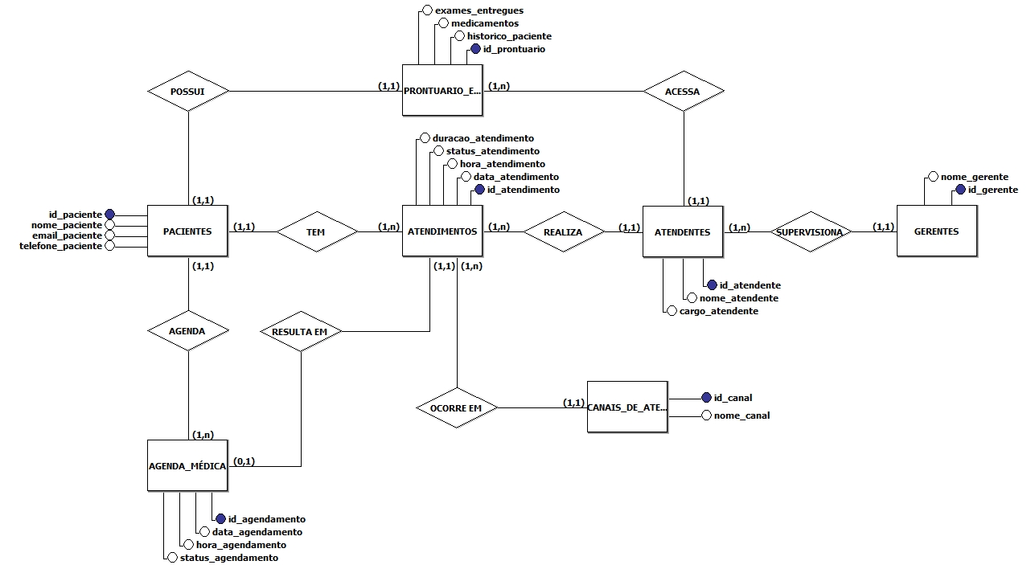
2.1. Modelagem Conceitual do Sistema Omnichannel para Clínica Médica

Entidades
- Pacientes: Pessoas que utilizam os serviços da clínica. Eles interagem com o sistema através de diversos canais.
- Atendentes: Funcionários que respondem às solicitações dos pacientes.
- Gerentes: Pessoas que supervisionam a equipe e monitoram o desempenho.
- Atendimentos: Cada interação ou conversa entre um paciente e um atendente.
- Canais de Atendimento: Os diferentes meios pelos quais os pacientes se comunicam (WhatsApp, e-mail, etc.).
- Agenda Médica: O sistema de agendamento de consultas.
- Prontuário Eletrônico: O sistema que armazena o histórico médico do paciente.
Relacionamentos
- Pacientes e Atendimentos: Um paciente pode ter vários atendimentos, e um atendimento pertence a apenas um paciente.
- Atendentes e Atendimentos: Um atendente pode ter vários atendimentos. No entanto, um atendimento específico é realizado por apenas um atendente por vez.
- Gerentes e Atendentes: Um gerente pode supervisionar vários atendentes, mas um atendente é supervisionado por apenas um gerente.
- Atendimentos e Canais de Atendimento: Um atendimento ocorre através de um canal, e um canal pode ser usado para vários atendimentos.
- Pacientes e Agenda Médica: Um paciente pode ter vários agendamentos. Um agendamento pertence a um único paciente.
- Atendimentos e Agenda Médica: Um atendimento pode resultar em um agendamento. Um agendamento é o resultado de apenas um atendimento.
- Pacientes e Prontuário Eletrônico: Cada paciente possui um único prontuário.
- Atendentes e Prontuário Eletrônico: Um atendente acessa o prontuário eletrônico para registrar informações relevantes. Um prontuário pode ser acessado por vários atendentes.

3. Protótipo em Plataforma Low-Code/No-Code

3.1. Painel do Atendente
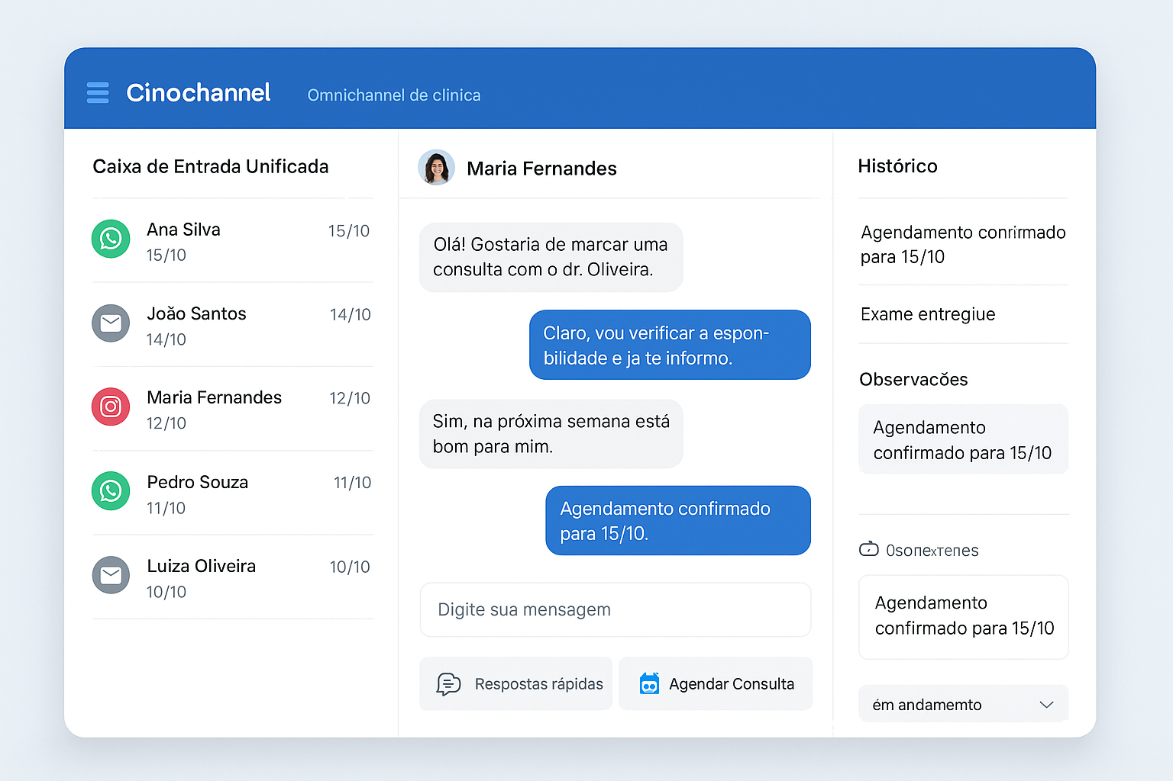

3.2. Painel do Gerente
